ИНСТРУКЦИЯ
по Всероссийскому голосованию за выбор объектов благоустройства
Перейдите по уникальной ссылке: https://vk.cc/cXcrZ2

Шаг 1.

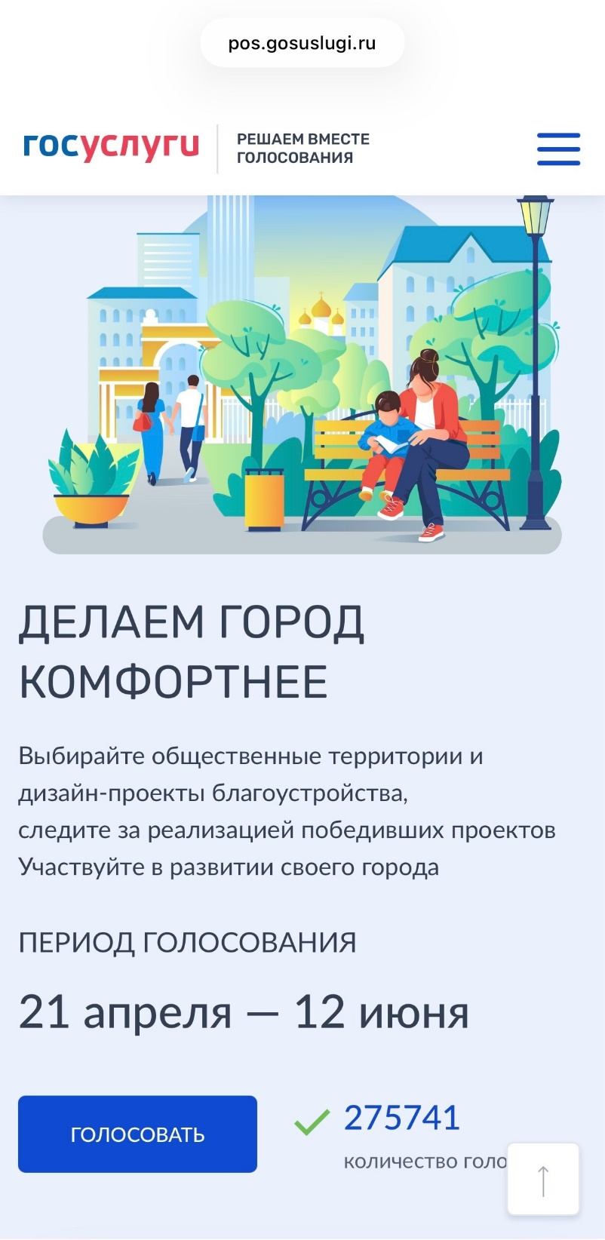
Нажмите кнопку «ГОЛОСОВАТЬ»

Шаг 2.
Нажмите кнопку «АВТОРИЗОВАТЬСЯ»
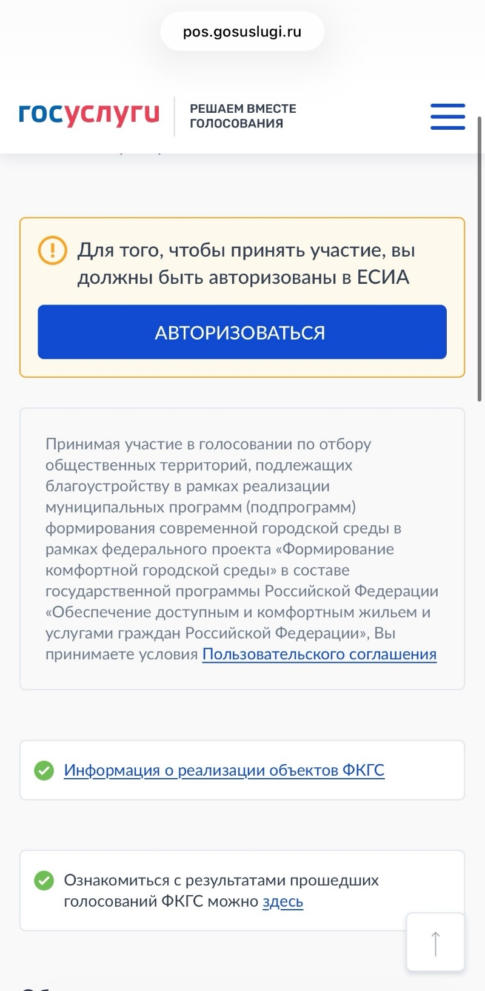

Шаг 3.

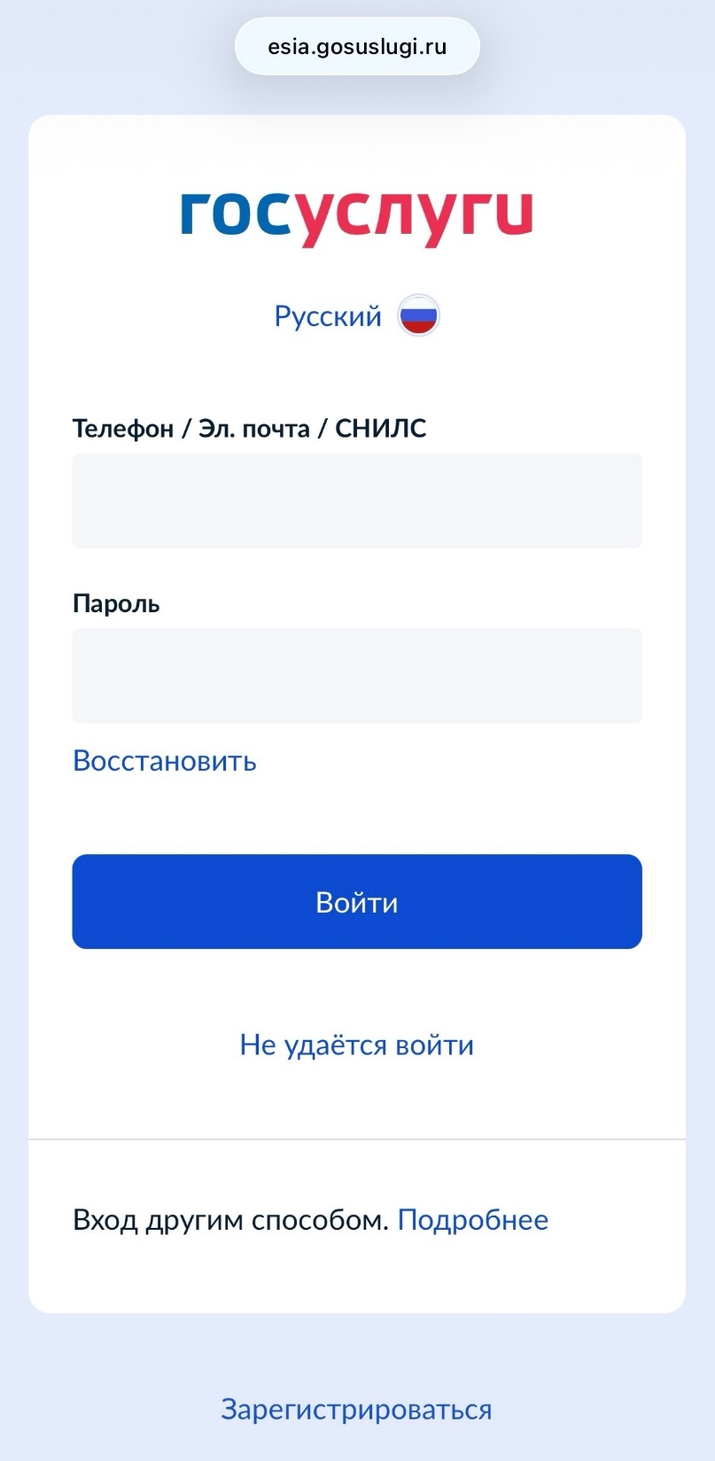
Введите учётные данные

Шаг 4.

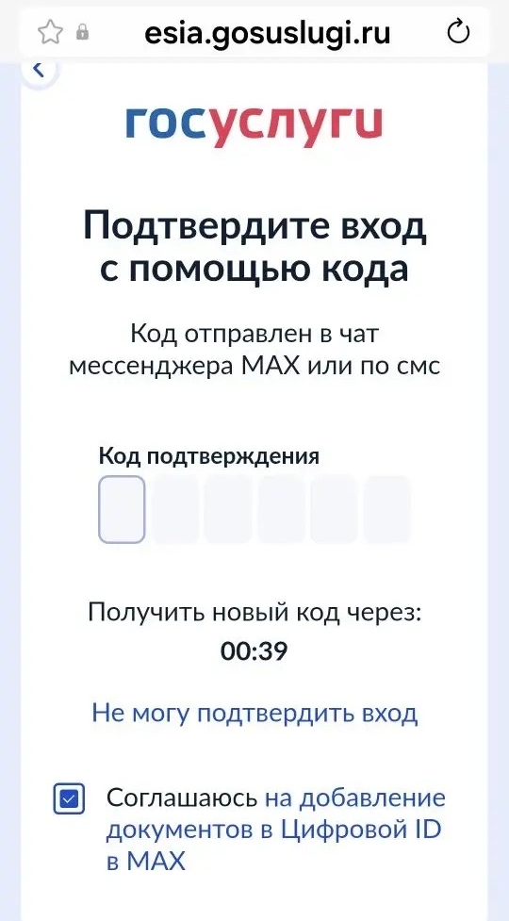
Введите код, полученный в смс-сообщении или в чате мессенджера «Макс»

Шаг 5.

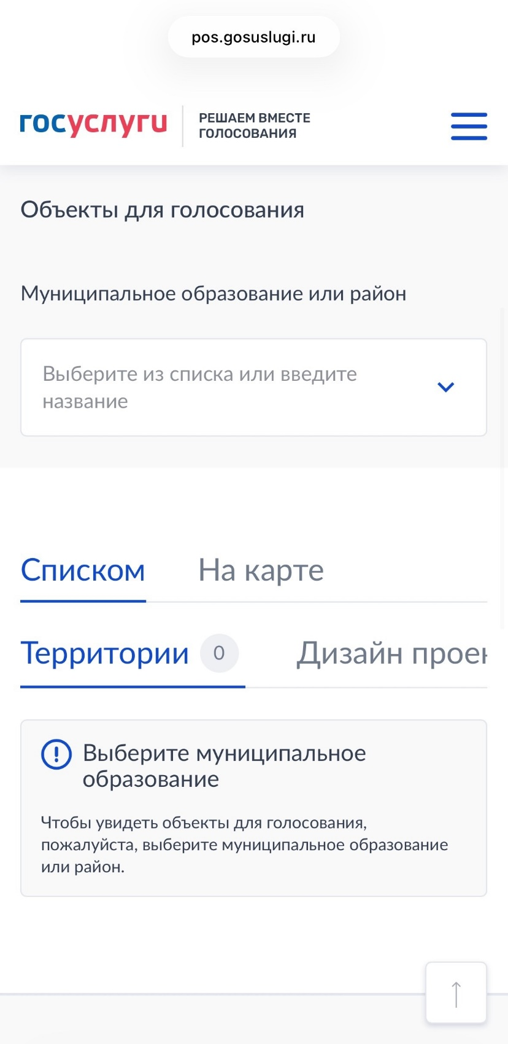
Выберите муниципальное образование или район

Шаг 6.

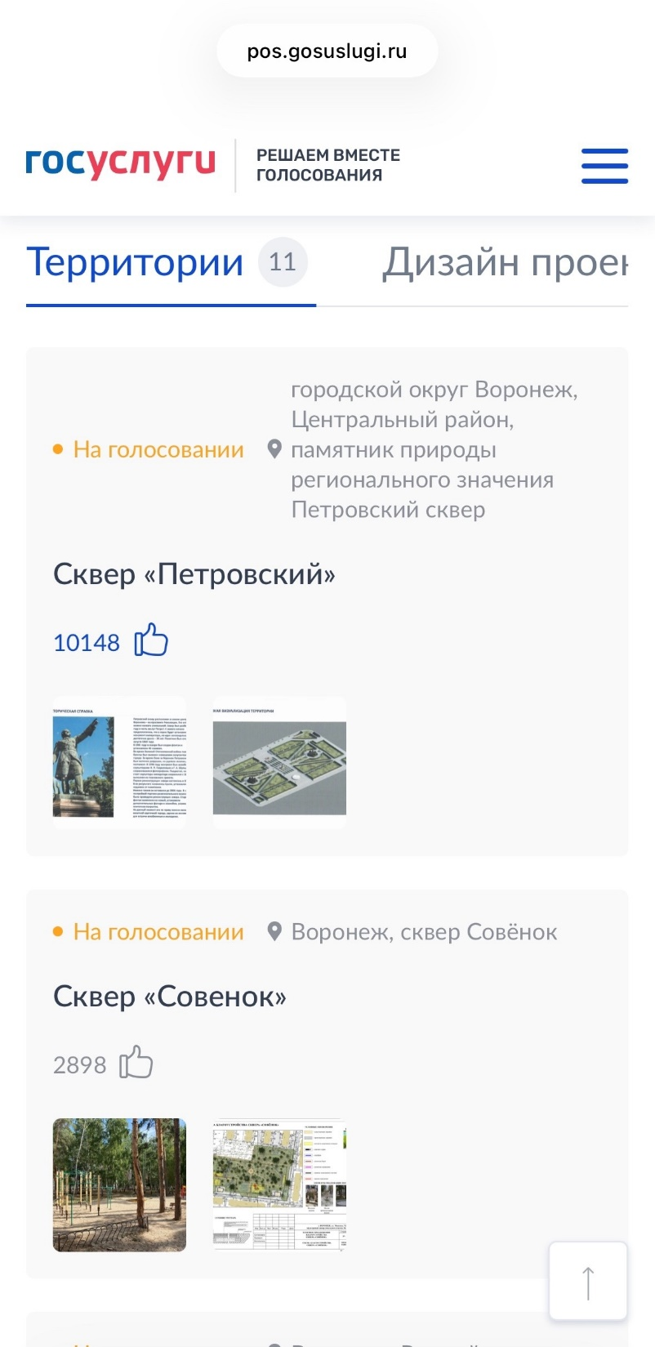
Нажмите на иконку «Лайк», чтобы проголосовать

